Clase 1
Comunicación de datos
**TODOS LAS CLASES VIRTUALES**
Primer parcial → 12/05
Segundo Parcial → 9/06
Trabajo de investigacion→ 3 personas
tp 1 → para la clase que viene
Unidad 1: introducción a las comunicaciones
Puerto serial→ puerto usb
Las Telecomunicaciones
Técnicas que perimten comunicarnos más allá de la simple presencia de personas.
- Telegrafo: Envio de mensajes escritos a distancia
- Telefonia: Envio de voz a distancia
- Television: Envio de imágenes a distancia
- Transmision de datos: Comunicación entre computadoras
SIGLO 19 Transmisor y receptor unidos por un conductor metálico.
SIGLO 20 Enlaces inalámbricos mediante radio.
Antes→ la empresa brindaba servicio de telecomunicacion o de transmision de datos o de video
Ahora→ transmision digital, cualquier empresa puede ofrecer todo, video, telefonia o internet
El problema de la última milla es la dificultad de entregar un paquete al destinatario en la etapa
final

la caja router es → router, switch y access point
Teleinformatica: vinculo entre telecomunicaciones e informática
• Permite el procesamiento distribuido
• Permite el procesamiento digital de las señales
• Aparecen nuevos servicios como telefonía IP, TV/IP
• Aparece la convergencia de servicios:
– todas las señales se trasmiten por la misma red
– un solo proveedor de servicios (3play, 4play, etc.)
• Permite la globalización
• Pasó de los monopolios a la desregulación

Infocomunicaciones
- Las comunicaciones como medio de transporte de información
- La informática como forma de comunicaciones

Comunicación de datos -> permitir el intercambio de información entre usuarios de mi sistema. Requisitos o conceptos básicos (problemas de la comunicación y como debe ser):
- Confiable: funciona todo el tiempo, las 24 horas. Tolerancia al fallo, en cuanto se puede demorar la restauracion del servicio
- Sin errores: Que los equipos y los enlaces sean de buena calidad. Protocolos de errores para priorizar velocidad o correccion de errores.
- En tiempo real: el tiempo en que interactuo con la aplicación, debe ser instantaneo para la toma de decisiones del usuario.
- Flexible
- Segura: confidencialidad, encriptacion de mensajes
- Autenticacion: de quien manda el mensaje
- No repudio: que no se rechaze el mensaje

Circuito teleinformático básico:
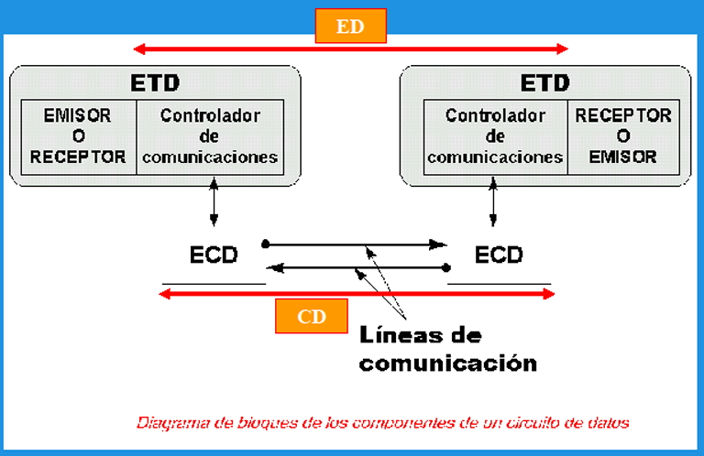
- Equipo terminal de datos (ETD): equipo que envia o recibe información en un sistema de telecomunicaciones
- Equipo de comunicación de datos (ECD): transforma datos para que puedan ser transmitidos a través de las líneas de comunicación. Intermediario entre ETD y líneas de comunicación
- Circuito de datos (CD): Medios físicos que transportan la información entre los extremos de comunicación
- Enlace de datos (ED): proceso lógico que establece la comunicación entre dos terminales de datos.
- El controlador de comunicaciones es un puerto USB
- Modem→ cambia de senal analogica a digital y vicebersa, esta en mi casa
- Conec→ cambia de senal analogica a digital y viceversa, esta en la central telefonica.
- Codigo manchester→ transforma senal digital de la computadora para adaptarse al medio de transmision.

Redes de comunicaciones
Es el conjunto de recursos de comunicaciones y de informática que forman un sistema, para el transporte de información.
- Redes integradas
- Redes multimediales
- Redes convergentes
Arquitectura de las comunicaciones
Conectividad: posibilidad de interconectar equipos de diferentes marcas y proveedores, integrándolos en redes armónicas con normas comunes (integrarlos en un mismo sistema)
Las redes de telecomunicaciones necesitan:
– establecer una comunicación (ver si ambos terminales estan despiertos)
– controlar el flujo de datos entre las estaciones
– cuando el dialogo finalizo, liberarla.
La arquitectura de la red es:
– un modelo de interconexión
– un conjunto de reglas para comunicar los terminales.

ARQUITECTURAS PROPIETARIAS
- SNA (Systems Network Architecture): Desarrollada por IBM para la interconexión de redes de computadoras con una fuerte centralización:
  - un procesador central importante (mainframe)
  - computadores medianos
  - estaciones bobas (terminales de entrada/salida de texto).
- DNA (Distributed Network Architecture): Desarrollada por Digital, basada en siete capas similares a la arquitectura OSI.

ARQUITECTURAS ABIERTAS
- OSI (Open Systems Interconnection): Modelo de referencia diseñado en Europa por la Organización Internacional para las Normalizaciones (ISO) y por la Unión Internacional de Telecomunicaciones (UIT-T).
- DARPA (Defense Advanced Research Project Agency): Desarrollado por Estados Unidos. Incluye los protocolos conocidos como TCP/IP. TCP/IP agrupa los datos en bloques de datos o paquetes.
Protocolo IP→ mando bloques de datos por nodos haciendo mi mejor esfuerzo, si alguno esta ocupado uso otro
Modelo OSI o ISO: Compouesto por siete capas, cada una con un protocolo. El modelo distribuye entre las capas las funciones que se necesitan cumplir para lograr una comunicación segura y existente
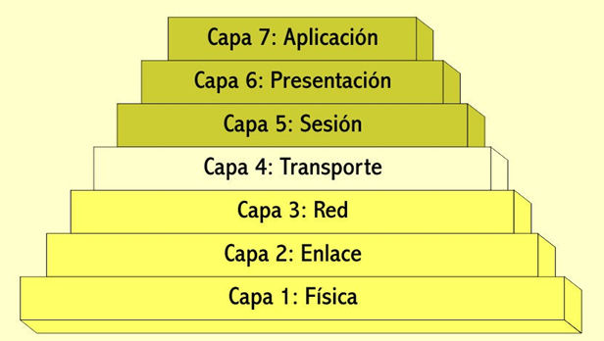

Relaciones entre las distintas capas: los protocolos de cada capa deben proporcionar servicios a la capa inmediata superior mediante funciones.
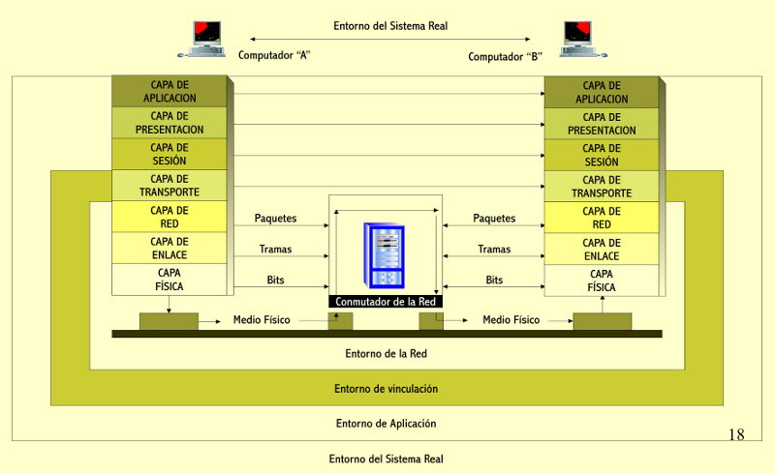
Cada capa habla con su par de la otra de la otra computadora. El conmutador de Red da interfaces a las capas de red, enlace y fisica de cada computadora. Estas capas no necesariamente usan el mismo protocolo. El conmutador conmuta para conectarse con distintos computadores

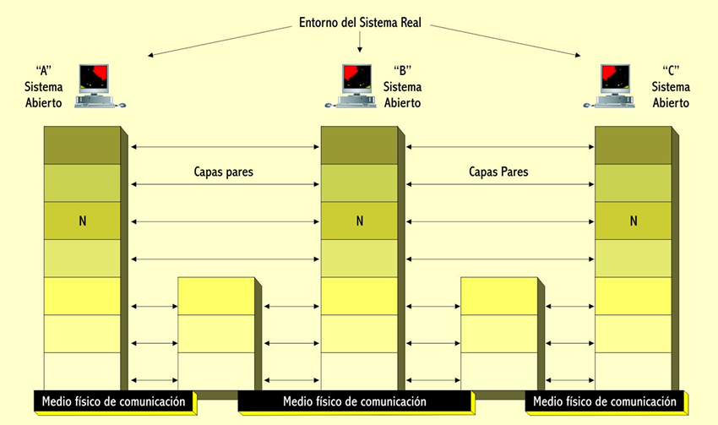

Cada capa agrega un encabezamiento a los datos recibidos.
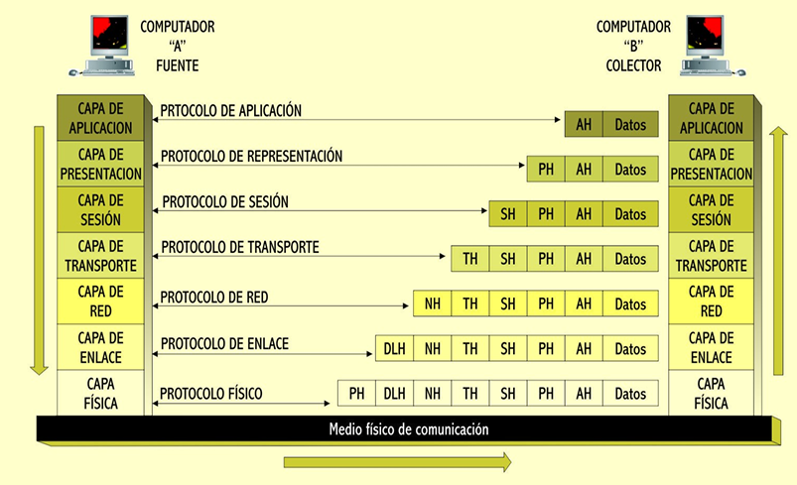

Capa Física
• Conecta al computador con el medio de comunicaciones
• Permite que los bits sean transferidos desde este hacia la red y viceversa (comunicación con conmutación) o hacia otro computador (comunicación punto a punto, sin conmutación).
• Establece las especificaciones mecánicas, eléctricas y lógicas para ejecutar los procedimientos necesarios para comenzar, mantener y finalizar la conexión física

La Red internet
Red internacional formada por un conjunto de varias redes independientes que:
- Son operadas de forma autónoma
- Están interconectadas por medio de protocolos y procedimientos normalizados como estándares de internet
- Permiten comunicaciones entre dos equipos terminales de cualquier red si se identifican con una dirección numérica única (la dirección IP)

tipos de conmutacion de paquete:
conmutacion de circuiton (red telefonica)
conmutacion paquete (por paquetes)
de alta gama
circuito virtual
Nombres
Para manejar las direcciones IP de manera más simple y práctica, se usan nombres para individualizar los host (el terminal que recibe o envia informacion). Los nombres se traducen en direcciones numéricas en el momento de utilizarse la red, mediante un servidor de resoluciones de dominio. TRADUZCO EL NOMBRE DE DOMINIO (GOOGLE.COM) A SU DIRECCION IP
Hay un procedimiento jeràrquico que se llama sistema de nombres de dominio (Domain Name System o DNS), que utiliza nombres separados por puntos. Hay dominios geográficos que asignan letras a cada país. La responsabilidad del funcionamiento es del ICANN asesorado por el DNS Root Server System Advisory Comittee.
Hay 13 servicios de raíz (root) distribuidos en internet:
- Cada uno esta a cargo de un operador identificado con una dirección IP

Los registros regionales de internet distribuyen las direcciones IP en cinco agencias según la zona geográfica que corresponda por delegacion IANA. En Latinoamérica y el caribe actúa el LACNIC

Normas y comunicaciones de internet
El responsable primario es la Internet Society pero delega la administración y la organización en el Internet Architecture Board (IAB) y el Internet Engineering Task Group (IETG). Los borradores de trabajo comienzan a circular como RFC (request for comment) y cuando están probados se transforman en standard o STD.

Niveles de requerimiento de una especificación técnica:
- Requerido o Required
- Recomendado o Recommended
- Electivo o elective
- De uso limitado o Limited use
- No recomendado o Not recommended

Normalizacion en las comunicaciones: Estandarización o elaboración de normas permite la interoperabilidad y el intercambio de las partes, facilita el comercio, el manejo y transferencia de la tecnología.

UNIDAD 2, CARACTERISTICAS DE LAS SENALES DE COMUNICACION
Las senales pueden ser>
- Electrica
- optica
- electromagnetica
Las redes de telecomunicacion transmiten todo tipo de informacion
La informacion se codifica en la fuente y se transforma en senal analogica o digital

Senal analogica→ son representadas por funciones que pueden tomar valores infinitos entre valores acotados. Para transmitir a digital uso CODEC
Senal digital → son representadas por funciones que toman valores discretos. Para transmitir a analogico uso un MODEM

Telecomunicaciones: conjunto de tecnologías que permiten
la trasmisión a distancia de señales de información.

Medio o canal de comunicaciones: permite que las señales
generadas en el transductor de la fuente lleguen al
transductor del sumidero.

Componentes de un sistema de comunicaciones:
• Una fuente y un sumidero o colector.
• Un medio o canal de comunicaciones.
• Un transductor en la fuente y otro en el sumidero.

Cualquier tipo de senal analogica o digital sufren de:
- Atenuacion: se degrada y atenua la potencia de la senal emitida
- Distorcion: deformacion de la senal por el medio de transporte. Depende de la impedancia. Se produce una reflexion cuando no considero bien las impedancias
- Ruido: puede ser interno o externo y afecta a la senal. No se puede evitar
- Retardo o delay: Cuanto tarda la senal.
    - La variacion del retardo la maneja el heater y no puede ser administrada como el delay
Cuando una senal analogica se degrada la puedo repetir con un amplificador. El problema es que si tengo ruido o degradacion o ruido, estos se amplian.

En el caso de una senal digital puedo usar un regenerador de pulso. Este se consume y anula la distorcion o el ruido o la degradacion.

Caracteristicas de las senales
Las senales inteligentes tienen forma variable y son aleatorias. Estas se estudian tomando senales periodicas como referencia:
- Funcion senoidal armonica simple:
  - f(t) = Asen(wt + o)
  - tengo como variables amplitud, frecuencia y fase
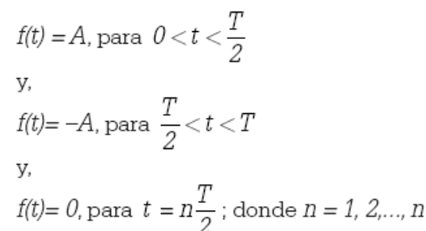
- Funcion onda cuadrada:

- Frecuencia de repeticion de pulso
  - ancho del pulso
  - FRP =1/T * (PPS)
  - FRP → frecuencia de repeticion de pulso
  - PPS → pulsos por segundo
- Serie de fourier:
  - puedo transformar la funcion de onda cuadrada en series de fourier
  - La funcion debe cumplir con las condiciones de Dritchet
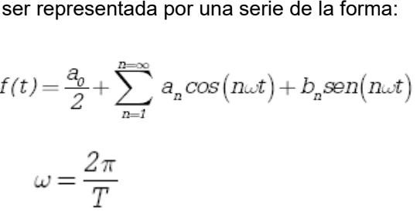
Transformo con fourier para transmitir LA MISMA ENERGIA con una curva distinta

